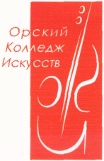
Министерство культуры
и внешних связей
Оренбургской области
государственное бюджетное профессиональное
образовательное учреждение
«Орский колледж искусств»

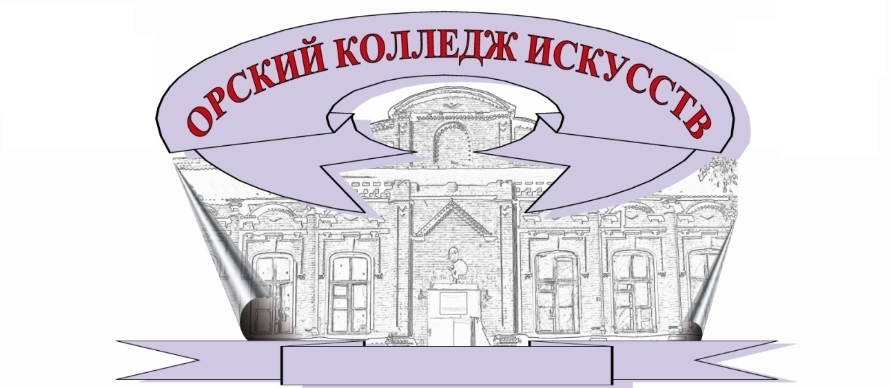

XI Зональная
научно-практическая конференция

«Традиции и новаторство
в культуре и искусстве: связь времен»

Информационное письмо

19 февраля 2020 г.
г. Орск

Министерство культуры
и внешних связей
Оренбургской области
ГБПОУ «ОКИ»

Министерство культуры и внешних связей
Оренбургской области
ГБПОУ «ОКИ»
462422. г.Орск.
ул. Советская, 65/Белинского 24
ИНН 5616008207
ОКПО 02176080
КПП 561601001
ОКАТО 53423373000
ОКВЭД 80.22.21
ОГРН 1035611100887
Л/счет 037020010 в
Министерстве финансов Оренбургской области
_______________№ ________________

Преподавателям ДМШ, ДШИ, ДХШ
колледжей культуры и искусства
Оренбуржья, специалистам органов культуры
и образования, сотрудникам методических служб
сферы культуры и искусства.

ИНФОРМАЦИОННОЕ ПИСЬМО

Государственное бюджетное профессиональное образовательное учреждение «Орский колледж искусств» традиционно проводит творческие встречи преподавателей, студентов учебных заведений культуры и искусства Оренбуржья, других регионов России с мастерами отечественной культуры, искусства и образования.
Методический совет колледжа приглашает Вас принять участие в XI Зональной научно-практической конференции «Традиции и новаторство в культуре и искусстве: связь времен», которая состоится 19 февраля 2020года.

Цель конференции: привлечь внимание к проблемам в области культуры, обмен опытом работы ведущих специалистов сферы культуры и искусства, стимулирование научно-исследовательской работы среди молодых специалистов и студентов, популяризация лучшего опыта работы через издание научных трудов.

Задачи конференции:
- выявление, обсуждение и решение различных актуальных проблем педагогики и исполнительства на всех уровнях образования в области музыкального и хореографического искусства,
-обобщение опыта учебной, методической, исполнительской и научной деятельности образовательных учреждений в области культуры и искусства,
-широкое использование новых образовательных и информационных технологий,
-совершенствование научно-методического обеспечения учебного процесса,
-улучшение качества подготовки и повышения квалификации научно-педагогических кадров.

Программа конференции предполагает обсуждение широкого круга вопросов профессионального и дополнительного образования в сфере музыкального и художественного искусства.

Направления работы конференции:
-актуальные проблемы среднего профессионального и дополнительного образования в сфере музыкального и хореографического искусства, способы их решения в процессе становления современной системы образования;
-вопросы преемственности музыкального и художественного образования: школа, колледж, ВУЗ;
-проблемы методики преподавания музыкально-теоретических, исполнительских, хореографических дисциплин;
-концертная деятельность преподавателя и ее роль в педагогической практике;
-презентация научных и педагогических достижений;
-традиционные и инновационные модели развития среднего профессионального и дополнительного образования в области музыкального и хореографического искусства;
-методология педагогики современного музыкального и хореографического образования;
-музыкально-компьютерные технологии в музыкальном и хореографическом образовании;
-вопросы исполнительской интерпретации: традиции и новаторство;
- проблемы развития одаренных детей в современной педагогики.

Примерная тематика:
- «Культурное наследие: история и современность».
- «Народное художественное творчество как объект исследования».
- «Современное образование: проблемы и пути решения».
- Становление профессиональной компетентности в процессе педагогической практики.
- Психологические аспекты исполнительской и музыкально-педагогической деятельности.
- Практические и теоретические проблемы индивидуального обучения в специальном классе.
- Психологические аспекты хореографической деятельности.
- Проблемы обновления методов и формирования технического мастерства исполнителя.

В рамках конференции предполагается проведение пленарного заседания, секций по всем специальностям музыкального и художественного образования, круглых столов и дискуссий по актуальным проблемам. Планируются открытые уроки, методические доклады и рефераты ведущих преподавателей высшего и среднего звена с целью обмена педагогическим опытом.
Состоится презентация авторских сборников, учебных и методических пособий.
Оргкомитет конференции предлагает Вам выступить с докладом (до 10 минут), сообщением (до 5 минут), принять участие в работе секций, в дискуссиях за «Круглым столом».

Срок подачи заявки до 20 января 2020 года.
Требования к оформлению материалов: объем от 5 до 15 страниц, редактор Word, шрифт Times New Roman, кегль 14, интервал 1, поля по 2 см., без нумерации страниц.

По итогам работы конференции планируется публикация сборника материалов.

Электронный адрес для направления материалов: ЕTN_ MK@mail.ru

Образец заявки на участие в конференции подается в виде Информационной карты.

Информационная карта

Фамилия, имя, отчество
(полностью)

Образование (какое учебное заведение и когда окончил(а)), квалификация

Должность

Организация

Почтовый индекс и адрес организации
Контактный телефон

Укажите, пожалуйста, форму участия в XI Зональной научно-практической конференции: «Традиции и новаторство в культуре и искусстве: связь времен»
- выступление с докладом (сообщением) на пленарном заседании, на секции (нужное подчеркнуть);

- использование аудиоаппаратуры, видеоаппаратуры, иного мультимедийного сопровождения (нужное подчеркнуть);

Тема доклада (сообщения)

« » 2019 (20)г. (подпись)

Дополнительная информация и справки по телефону:
8(3537) 267102 – зам. директора по НМР Шумская Ольга Александровна

Оргкомитет XI Зональной научно-практической конференции: «Традиции и новаторство в культуре и искусстве: связь времен»

Председатель оргкомитета:

Федоров Александр Зиновьевич – директор ГБПОУ «ОКИ»
Заместитель председателя:
Шумская Ольга Александровна – заместитель директора ГБПОУ «ОКИ» по научно-методической работе
Члены оргкомитета:

Ясь Людмила Павловна - заместитель директора ГБПОУ «ОКИ» по учебной работе
Ежелева Татьяна Николаевна - заместитель директора ГБПОУ «ОКИ» по воспитательной работе
Шутенко Сергей Иванович - заместитель директора ГБПОУ «ОКИ» по концертной работе

